[大连理工大学中心医院中心实验室主任论文被关注](https://mp.weixin.qq.com/s?__biz=MzkyODUyMDc5MQ==&mid=2247500900&idx=5&sn=cf132bfa4a6616181c8794eab061cacf)

[天眼学术](javascript:void(0);)2025-04-09 00:06:02湖南

#1**Sholto David**于2025年3月发表评论

图5：应显示不同实验条件的图像之间意外重叠。我添加了红色矩形来显示我的意思。

请作者核实并发表意见？

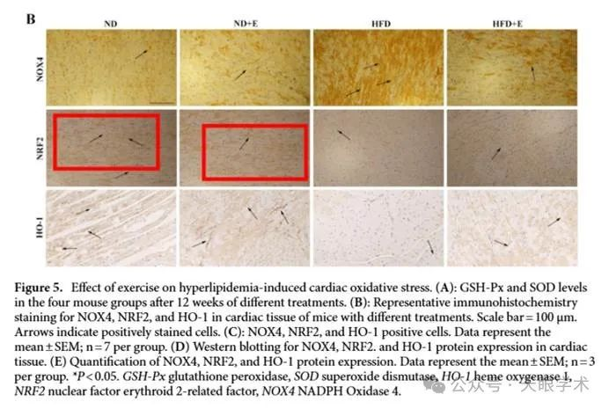

#2**Sholto David**于2025年3月发表评论

图像与其他地方发表的论文共享。在之前发表的论文中，图像有不同的标签。

由ImageTwin.ai识别

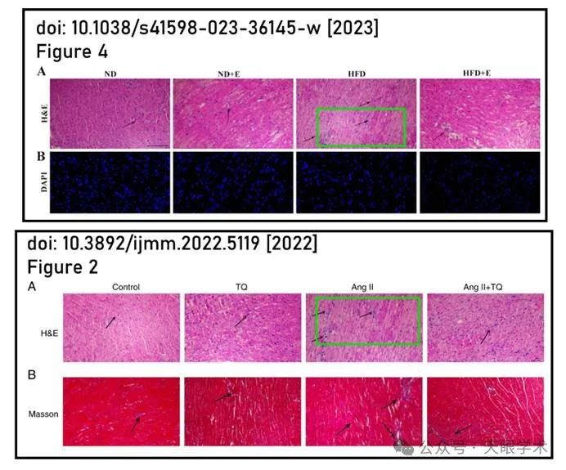

#3**Zuowei Pei**于2025年4月发表评论

#1

非常感谢您仔细核对数字。在对原始数据进行了认真详细的检查后，我们发现在使用Photoshop进行图形组装的过程中，这些图形被误用了。现在，我们已经更正并联系了相关期刊的编辑部要求更正。我们保证这些更正不会影响我们研究的主要发现或结论。我们很抱歉，由于我们的粗心，我们没有及时意识到这些错误。对于由此给读者带来的不便，我们再次表示歉意。

衔接：

https://www.nature.com/articles/s41598-023-36145-w

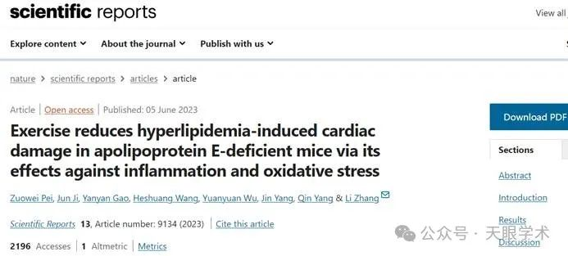

作者简介：

张利，大连理工大学中心医院中心实验室主任，博士学位，主任医师，硕士研究生导师，省组织再生与转化医学专业委员会常务理事，是细胞治疗控制中心副主任委员，中国肿瘤临床杂志首席审稿专家，中华临床医师杂志编辑。擅长：擅长临床诊断普通外科医学基础科研。肿瘤基因诊断的细胞分子生物学研究。

评论衔接：

https://pubpeer.com/publications/9452E3762125F834C26EDF11C80C0B#0

免责声明：

本报道中的信息均来源于学术网站及已公开资料，我们对其准确性及完整性不做任何保证。如果有任何纰漏或不实之处，请通过QQ 642007239与我们联系。